Интерфейсная часть функционала выглядит согласно скриншотам ниже.
Раздел размещен в разделе «Профиль» во вкладке «Семейный доступ»:
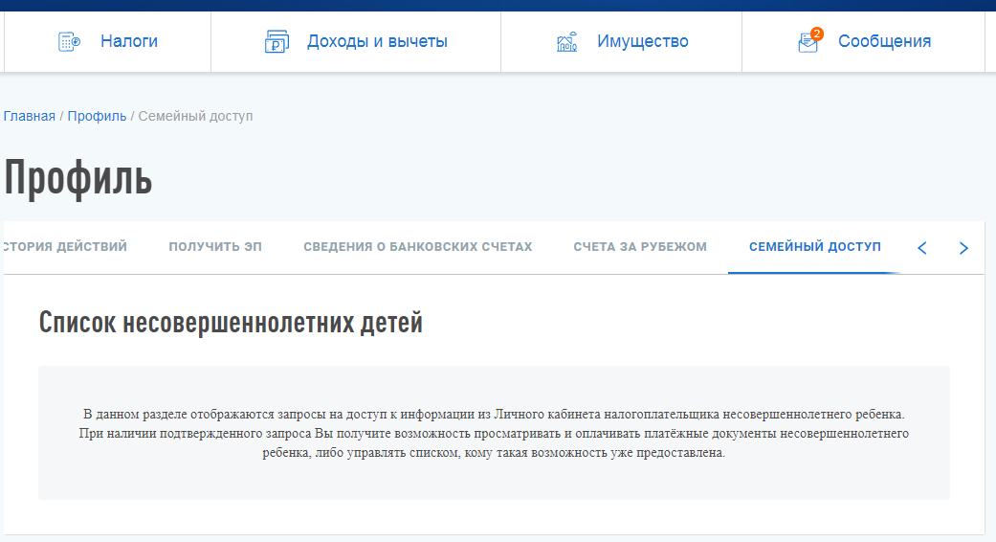
Возможность оплаты и просмотра платежных документов, согласно сформированному списку во вкладке «Семейный доступ»:
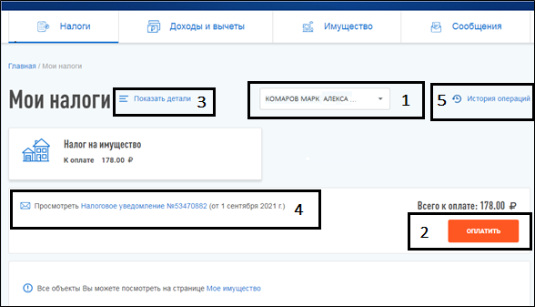
Для оплаты за ребенка необходимо воспользоваться всплывающий списком (1).
Дополнительно сообщаем, что раздел «Мои налоги» при оплате за ребенка, функционирует без изменений. Возможность оплаты осуществляется кнопкой «Оплатить» (2), посмотреть детали начислений в «Показать детали» (3), просмотр документа-основания (4), история операций (5).

